**Учебная практика УП 05.**

**ПМ.05 «Приготовление, оформление и подготовка к реализации хлебобулочных, мучных кондитерских изделий разнообразного ассортимента»**

**Мастер п\о – Ефремова В.В., группа 24 ПК**

**10.06. 2022г. – 4 часа**

**Задание № 1.**

На основании рецепта из Приложения 1 приготовить изделие «Хворост по ГОСТу».

Для выполнения задания необходимо:

1. Внимательно изучить рецептуру и технологию приготовления блюда

2. Подготовить рабочее место

3. Выбрать сырьё и оборудование

4. Выполнить механическую кулинарную обработку сырья

5. Приготовить полуфабрикаты для хвороста

6. Выполнить тепловую обработку полуфабриката

7. Оформить блюдо к подаче

8. Во время выполнения задания соблюдать технику безопасности и санитарно-гигиенические правила.

**Выполненные задания отправлять на электронную почту:** [lohtina_vika@mail.ru](mailto:lohtina_vika@mail.ru) или 89135414457 WhatsApp, 89130511307 WK

**Приложение 1**

Хворост, тонкий, хрустящий по ГОСТУ, рецепт

Я думаю, что от такого лакомства трудно отказаться, особенно если это ГОСТовский вариант, который все так любят. Самый вкусный и легкий способ приготовления, ну и конечно, если вы сделаете его еще и забавным, например в виде цветочков, розочек или грибочков-лисичек, это придаст еще большей соблазнительности схрумкать его. 😆

Придумайте свой оригинальный способ лепки))) и поделитесь своей задумкой.

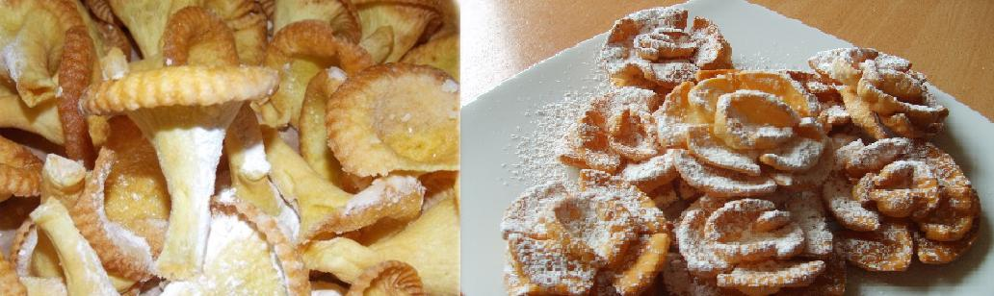

Интересно! Знаете ли вы, что хворост называют еще вергунами или хрустиками. А как вы его называете?

**Нам понадобится:**

* яйцо — 1 шт.
* молоко — 50 мл
* сметана — 1 ст.л
* сахарный песок — 2 ст.л
* водка, коньяк или бренди — 20 мл
* мука — 200 г
* сахарная пудра

**Способ приготовления:**

1. Смешайте молоко, яйцо, сметану, коньяк  и сахар в миске. Затем добавьте муку и вымесите эластичное тесто.

Важно! Вместо молока можно добавить молочную сыворотку, хворост на сыворотке с водкой получается довольно вкусный.

2. Накройте тесто крышкой отдохнуть на 30 минут.

3. Сформируйте любой формы хворостики, помните, чем тоньше, тем вкуснее и звонче будет хруст.

4. Жарьте на сковороде с растительным маслом до коричневого цвета с двух сторон.

Сковорода должна быть раскалена очень сильно.

5. Готовый хворост присыпьте сахарной пудрой.

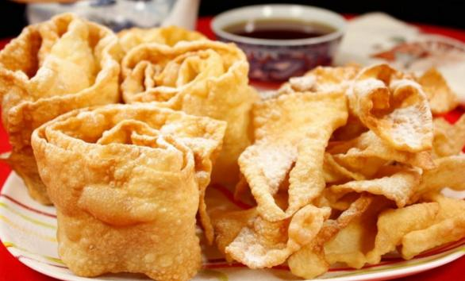

Самый обычный вариант хрустиков готов! Пейте чай и радуйтесь жизни!